Materiale utilizate in lucrari electrice

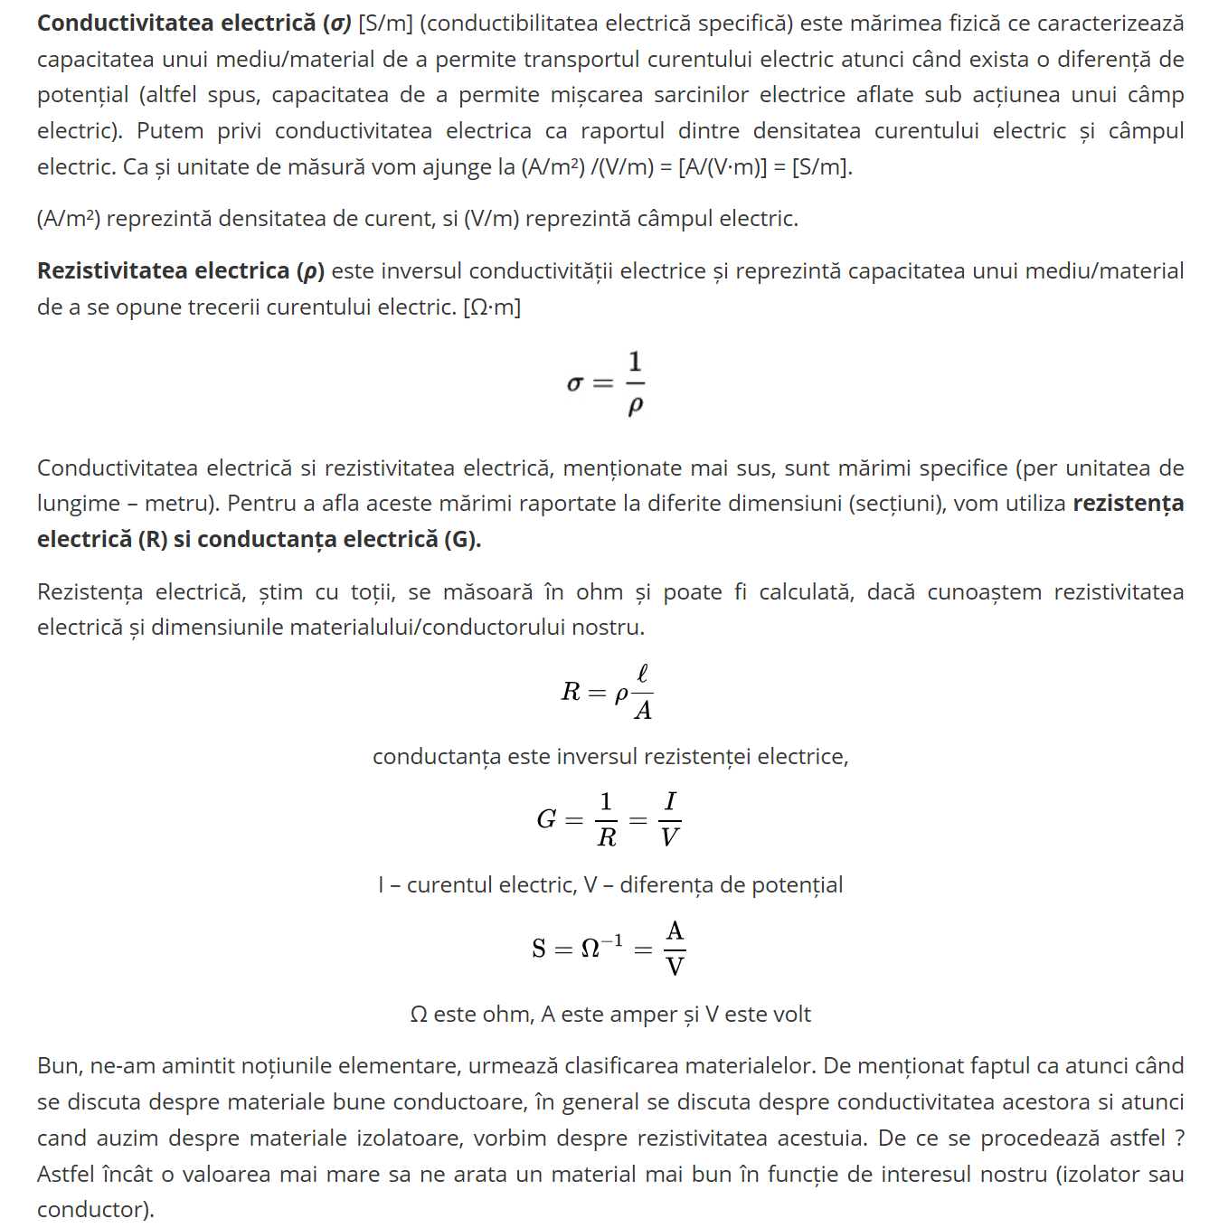

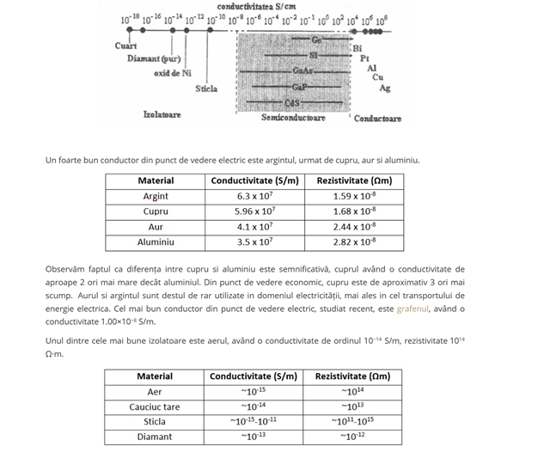

CONSIDERATII GENERALE PRIVIND MATERIALELE ELECTROTEHNICE

Materialele utilizate in electrotehnica si electronica se pot grupa in categorii cu propietati specifice, functie de diferite criterii :
➢ natura
➢ starea de agregare
➢ stabilitatea termica
➢ rezistivitatea electrica (conductivitate electrica)
➢ rigiditatea dielectrica
➢ factorul de pierderi
➢ permeabilitatea magnetica, etc

- Clasificarea materialelor electrotehnice dupa valoarea conductivitatii electrice
Din punct de vedere al conductivitatii electrice, exista trei categorii de materiale electrotehnice:
  - materiale conductoare
  - materiale semiconductoare
  - materiale electroizolante
A.1 Materiale conductoare
Materialele conductoare sunt materiale care permit circulatia continua a sarcinilor electrice prin ele.
Materialele conductoare pot fi :
• de speta I : materiale conductoare solide - metale, aliaje metalice;
• de speta II: materiale conductoare lichide – electroliti, metale topite; materiale gazoase – gaze si vapori in stare ionizata.
Rezistivitatea materialelor conductoare este in limitele : .
Din punct de vedere al rezistivitatii electrice exista :
A.1.1 materiale conductoare metalice de mare conductivitate;
A.1.2 materiale conductoare metalice de mare rezistivitate.
(A.1.1) Materialele conductoare de mare conductivitate sunt metalele pure, in special cupru (Cu) si aluminiu (Al).
Primele 4 materiale bune conductoare din punct de vedere electric sunt:
Ag - ;
Cu - ;
Au - ;
Al - .
Utilizari:
Cuprul si aliajele sale:
Cu - infasurarile masinilor si transformatoarelor electrice;
Cu+Al - piese pentru comutatoare electrice (contacte);
Cu+Cr, Cu+Cd+Zn (alame) - linii aeriene, bare colectoare, piese pentru intreruptoare.
Cu+Staniu+alte elemente (bronzuri) - constructii metalice si infasurarile masinilor si transformatoarelor electrice.
Cu+Cr - in tehnica nucleara, la electrozii de sudura.
Aluminiul si aliajele sale - transportul energiei electrice, cabluri de inalta si joasa tensiune.
(A.1.2) Materialele conductoare de mare rezistivitate sunt aliaje ale unor metale ca:
Ni, Cr; Co, Al, Fe; Mn, Cu.
Utilizari:
- la constructia rezistentelor din aparatele electrice si pentru rezistente etalon.
- materiale pentru reostate
- materiale pentru elementele incalzitoare ale cuptoarelor electrice cu rezistoare.
A.2 Materiale semiconductoare
Din punctul de vedere al rezistivitatii electrice, materialele semiconductoare se incadreaza intre materialele conductoare si materialele electroizolante:
Materialele semiconductoare prezinta o dependenta pronuntata a rezistivitatii fata de conditiile externe de lucru (ex: dioda – la polarizare directa, conduce curentul electric; la polarizare inversa, este blocata).
Din punct de vedere al conductibilitatii se deosebesc trei categorii de materiale semiconductoare :
(A.2.1) materiale semiconductoare cu conductibilitate electronica;
(A.2.2) materiale semiconductoare cu conductibilitate ionica;
(A.2.3) materiale semiconductoare cu conductibilitate mixta.
Elementele semiconductoare de baza sunt: germaniul (Ge), siliciul (Si) si seleniul (Se).
Domeniul de utilizare al semiconductoarelor este foarte vast: electronica; tehnica de calcul; automatizarea si conducerea asistata de calculator a proceselor (microprocesoare µP + sisteme de calcul PC + automate programabileAP).
In prezent se constata o penetrare a informaticii in toate domeniile vietii sociale si ale industriei.
A.3 Materiale electroizolante
Rezistivitatea electrica a acestor materiale este foarte mare: . Practic, aceste materiale nu conduc curentul electric.

A.3.1 Clasificarea materialelor electroizolante dupa starea fizica si natura chimica:
(1). materiale electroizolante solide:
• materiale electroizolante solide anorganice:
o naturale: marmura, mica, azbest;
o sintetice (fabricate din dielectrici anorganici naturali): produse din mica, sticla, portelan.
• materiale electroizolante solide organice:
o naturale: lemn, colofoniu, bumbac, matase, in, etc.
o sintetice: polietilena, rasini fenolformaldehidice (bachelitele), parafina, etc.

(2). materiale electroizolante lichide:
o naturale: ulei de in, ulei de cablu, ulei de transformator, uleiuri
minerale;
o sintetice: lacuri, emailuri, uleiuri siliconice.
(3). materiale electroizolante gazoase:
o naturale: aer, azot, CO₂, argon;
o sintetice: hexafluorura de sulf (SF₆).
A.3.2 Clasificarea materialelor electroizolante dupa criteriul rezistentei termice
(stabilitate termica) sau temperatura de utilizare
Durata de functionare a produselor electrotehnice si electronice este influentata de multi factori (temperatura, solicitari mecanice si electrice, conditii de mediu, actiunea unor agenti chimici, etc), insa cel mai important factor este temperatura limita de functionare.
Din acest motiv, stabilitatea termica este un indicator foarte important in dimensionarea masinilor electrice, a aparatelor electrice/electronice si a instalatiilor electrice.
Stabilitatea termica a unui material electroizolant este capacitatea acestuia de a indeplini functiile pentru care este utilizat, in conditiile solicitarilor termice din serviciu, un timp comparabil cu cel calculat pentru durata de serviciu normala a produsului electrotehnic/electronic in care este utilizat.
Clasificarea materialelor si a sistemelor de izolatie dupa rezistenta termica (stabilitatea termica), respectiv dupa valoarea limita a temperaturii admise, se face luand in considerare conditiile normale de exploatare a produsului electrotehnic/electronic respectiv.
Conditiile normale de exploatare reprezinta un complex de conditii in care trebuie sa functioneze produsul electrotehnic/electronic, respectand conditiile tehnice specifice acestuia.
Imbatranirea termica este un proces complex de degradare in timp a unui material electroizolant, factorul principal de degradare fiind temperatura.
Exemple de mecanisme de degradare:
✓ oxidari (materialele devin mai fragile);
✓ descompunere chimica (se pot forma compusi chimici periculosi).
Pentru evaluarea termica a unui material trebuie luata in calcul compozitia chimica de
baza a acestuia si rezultatele incercarilor si experientelor in exploatarea acestuia.
Incercarile accelerate de imbatranire constau in imbatranirea unor grupe de epruvete la cel putin trei temperaturi, continuu sau in cicluri.
In cadrul acestor incercari se urmareste modul in care variaza o anumita proprietate a materialului (ex: rigiditatea dielectrica, pierderea de masa, etc). Expunerea la temperatura se continua pana la aparitia unui defect sau pana la atingerea unui anumit grad de variatie a unei proprietati, functie de criteriul de sfarsit de viata ales (ex: o valoare fixa a proprietatii urmarite, aleasa functie de nivelul limita admis in exploatare).
Comisia Internationala de Electrotehnica (C.E.I.) a clasificat materialele electroizolante pe baza criteriului rezistentei (stabilitatii) termice in urmatoarele clase de izolatie termica:
(1) materiale electroizolante cu un indice de temperatura de minimum 90⁰C (clasa de izolatie termica Y);
(2) materiale electroizolante cu un indice de temperatura peste 105⁰C (clasa de izolatie termica A);
(3) materiale electroizolante cu un indice de temperatura de minimum 120⁰C (clasa de izolatie termica E);
(4) materiale electroizolante cu un indice de temperatura de minimum 130⁰C (clasa de izolatie termica B);
(5) materiale electroizolante cu un indice de temperatura mai mare de 155⁰C (clasa de izolatie termica F);
(6) materiale electroizolante cu un indice de temperatura mai mare de 180⁰C (clasa de izolatie termica H);
(7) materiale electroizolante cu un indice de temperatura mai mare de 220⁰C .
Obs. Materialele din ultima categorie au un indice de temperatura care variaza intre
220⁰C (poliimide clasice) si peste 1000⁰C (polimeri anorganici).
Materialele electroizolante cu un indece de temperatura sub 120⁰C au aplicatii din ce
in ce mai restranse in electrotehnica.
Exemple de materiale ce corespund claselor de izolatie termica prezentate anterior:
Y (90⁰C): bumbac, matase, hartie, fire de celuloza, lemn, carton electrotehnic, cauciuc
natural, uleiuri minerale, uleiuri clorurate, mase plastice (polietilena, policlorura
de vinil)
Utilizari: materiale stratificate, izolare cabluri, condensatoare in ulei.
A (105⁰C): lemn impregnat in lac, matase naturala, cauciucuri vulcanizate, materiale
termoplastice (poliamida armata cu fibre de sticla), izolatii pe baza de
presspan si folii sintetice.
Utilizari: piese izolante, bobinaje pentru motoare rezistente la agenti chimici.
E (120⁰C): emailuri pe baza de rasini epoxidice, materiale stratificate din bumbac, fire si
tesaturi din tereftalat de polietilena, conductori izolati cu folie poliesterica.
Utilizari: transformatoare uscate, piese izolante, bobinaje de aparatura pentru inalta
frecventa
B (130⁰C): tesaturi din sticla, azbest, mica cu serlac, bitum, rasini epoxidice
Utilizari: piese izolante cu rezistenta la umiditate si performante electrice, izolare
cabluri, izolare masini electrice (ME).
F (155⁰C): fire si tesaturi din sticla, produse din mica impregnate cu rasini aldehidice,
siliconi
Utilizari: izolare ME, aparate electrice.
H (180⁰C): produse din sticla, mica impregnata cu rasini siliconice
Utilizari: constructia ME de tractiune, echipament pentru centrale nucleare,
industria aerospatiala, etc
materiale cu indice de temperatura mai mare de 220⁰C: materiale electroizolante
pentru temperaturi inalte (ultratemperaturi) - ceramica, cuart, mica, poliimide
clasice, polimeri anorganici
Utilizari: constructia masinilor, aparatelor si a instalatiilor cu aplicatii in special in
industria aeronautica sau aerospatiala

- Clasificarea materialelor electrotehnice dupa valoarea permeabilitatii magnetice
Dupa valoarea permeabilitatii magnetice, materialele electrotehnice se pot clasifica in urmatoarele categorii:
▪ materiale feromagnetice;
▪ materiale neferomagnetice.
B.1 Materiale feromagnetice
Din aceasta categorie fac parte fierul (Fe), cobaltul (Co), nichelul (Ni) si aliajele lor.
Materialele feromagnetice deformeaza campul magnetic, concentrand un numar mare de linii de camp in spatiul pe care il ocupa, deoarece au o permabilitate magnetica ridicata ().
Materialele feromagnetice pot fi:
o materiale feromagnetice moi - se magnetizeaza si se demagnetizeaza foarte usor.
Utilizari: constructia masinilor electrice.
o materiale feromagnetice dure – isi pastreaza starea de magnetizare un timp indelungat
Utilizari : constructia magnetilor permanenti si inregistrarea magnetica a
informatiilor
B.2 Materiale neferomagnetice
Aceste materiale au permeabilitatea magnetica scazuta. Din categoria materialele neferomagnetice fac parte:
o materialele diamagnetice (): Cu, Ag, Au
o materialele paramagnetice (): Al, Cr, Pt.
Obs. Materialele diamagnetice au magnetizarea nula in absenta unui camp magnetic
exterior. In prezenta unui camp magnetic exterior se magnetizeaza, insa
magnetizarea are sens invers campului magnetic aplicat.
La materialele paramagnetice momentele magnetice ale atomilor sunt diferite de
zero (m_{p} ≠ 0) in absenta unui camp magnetic exterior, dar sunt orientate haotic,
astfel ca magnetizarea lor este nula. Aceste materiale se magnetizeaza in acelasi
sens cu campul magnetic aplicat.
- Materiale electrotehnice speciale
C.1 Materiale supraconductoare
Materialele supraconductoare prezinta o reducere drastica a rezistivitatii electrice odata cu scaderea temperaturii. Fenomenul de supraconductibilitate are o importanta practica deosebita, deoarece in stare de supraconductor, un material poate conduce curent electric fara pierderi prin efect Joule-Lenz.
De la descoperirea lor (1911), nu li s-a acordat foarte multa atentie, deoarece, desi promiteau mult, erau greu de obtinut si de utilizat. Au trebuit sa treaca 62 de ani (1911-1973) pentru ca temperatura critica a acestor materiale (temperatura la care se anuleaza rezistivitatea electrica) sa fie ridicata de la 4 K la 23,3 K.
Primele materiale supraconductoare s-au bazat pe aliaje intermetalice (ex: Niobiu-Staniu, Nb₃Sn), care, in ciuda performantelor exceptionale din punct de vedere electric, nu excelau in ceea ce priveste performantele magnetice, iar temperaturile critice erau scazute.
Incepand cu anul 1986 au inceput sa se foloseasca oxizi metalici si ceramici pe baza de oxizi metalici, pentru obtinerea materialelor supraconductoare. In prezent se vorbeste de realizarea unor compusi care devin supraconductori la temperatura ambianta (T = 240 K300 K).
Perspectivele utilizarii materialelor supraconductoare:
❖ transportul energiei electrice la distante mari (cabluri electrice supracritice si cabluri supraconductoare);
❖ constructia masinilor electrice si a transformatoarelor electrice (motoare electrice mici si puternice);
❖ trenuri ultrarapide pe perna magnetica (levitatia magnetica este produsa de electromagneti supraconductori);
❖ campuri magnetice foarte puternice necesare in generatoarele de energie cu fuziune nucleara;
❖ campuri pentru marile acceleratoare de particule;
❖ tehnica de calcul (supercalculatoare supraconductoare);
❖ stocarea in impuls a energiei electromagnetice (in bobine supraconductoare);
❖ dispozitive de vizualizare a tesuturilor vii (dignosticare medicala, folosind traductoare pentru campuri magnetice foarte mici).
Aplicarea industriala a materialelor supraconductoare s-a datorat in principal necesitatii de a realiza campuri magnetice foarte intense in marile laboratoare de fizica energiilor inalte.
Ulterior insa, odata cu cresterea permanenta a puterii unitare a marilor generatoare electrice, supraconductibilitatea a devenit singura posibilitate de a realiza masini electrice si transformatoare electrice de puteri foarte mari si gabarite rationale.
In acelasi mod s-a pus problema si in cazul transportului energiie electrice prin cabluri subterane, la care capacitatea de transport era limitata de incalzirea prin efect Joule-Lenz.
Fenomenul de supraconductibilitate a fost folosit de asemenea si la realizarea unor sisteme neconventionale de transport feroviar, utilizand vehicule cu motor liniar si cu sustentatie pe perna magnetica.
Prin efectul Josephson supraconductibilitatea s-a implicat profund in tehnica radiatiei electromagnetice, a undelor cu frecventa de ordinul miilor de gigahertzi, in micromagnetometrie si in realizarea supercalculatoarelor supraconductoare.
Pornindu-se de la realizarea primelor instalatii de stocare in impuls a energiei electromagnetice, in bobine supraconductoare, in cadrul unor laboratoare de fizica energiilor inalte, s-a creat posibilitatea realizarii unor dispozitive si instalatii supraconductoare care sa stocheze energia electromagnetica (in marile sisteme electroenergetice), in perioadele de disponibilitate, pentru a o retroceda in perioadele cu varf de sarcina.
C.2 Fibre optice (FO)
In ultimii ani, multe companii telefonice au trecut la inlocuirea tuturor cablurilor clasice cu cabluri optice, iar companiile de televiziune au adoptat fibre optice pentru sistemele de transmitere a programelor prin cablu pentru abonati.
Transmisiunile digitale prin FO reprezinta un domeniu in plina dezvoltare, datorita avantajelor pe care le ofera comparativ cu transmisiunile pe cabluri clasice:
▪ cablurile optice au diametre mici, sunt usoare, flexibile (deci, usor de instalat si manipulat). Economia de greutate fata de cablurile de cupru este 10 la 1;

▪ costul materiei prime (silicati) necesare fabricarii FO este redus (comparativ cu cuprul), iar cantitatea necesara este mai mica;
▪ datorita proprietatilor dielectrice ale sticlei, FO permit obtinerea unei izolatii electrice totale intre echipamente;
▪ FO rezista foarte bine la temperaturi inalte (1000 ºC), materialul de protectie fiind teflonul;
▪ FO prezinta o imunitate foarte mare fata de zgomote, interferente si diafonii;
▪ FO au grad relativ mare de rezistenta la radiatiile nucleare;
▪ banda de trecere foarte mare si atenuarea relativ mica a FO vor permite realizarea unor sisteme de transmisiuni digitale mult mai simple si mult mai ieftine decat cele clasice, lucrand la viteze de ordinul a zeci si sute de MB/s;
▪ sistemele de transmisiuni numerice pe FO permit transmiterea unor semnale de banda larga, permitand multiple servicii pentru utilizatori:
- telefonie multipla;
- transmisiuni video;
- legaturi Internet;
- transmisiuni de date;
- multimedia.
In ultimii ani FO au inceput sa fie utilizate si in energetica (permit diferente de potential de ordinul megavoltilor).
C.3 Lichide magnetice
Lichidele magnetice au fost descoperite in jurul anului 1960 la NASA.
Orice lichid este, din punct de vedere al proprietatilor magnetice, diamagnetic sau paramagnetic. Un lichid cu puternice proprietati magnetice poate fi obtinut, insa, prin dispersarea coloidala a unor particule magnetice solide fine (cu diametre in jur de 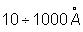) intr-un lichid obisnuit (apa, glicerina, hidrocarburi, siliconi si florocarburi).
Excitarea unui lichid magnetic se face simplu, prin aplicarea unui camp magnetic de la un magnet permanent sau electromagnet. Lichidul raspunde aproape instantaneu, prin curgere, repozitionare, sau isi modifica distributia spatiala a presiunii interne. Indepartarea campului magnetic din apropierea lichidului magnetic il face sa revina la starea lui nemagnetizata.
In interactiunea lichidelor magnetice cu campul magnetic s-au observat o serie de fenomene senzationale, cum ar fi:
• o cantitate de lichid magnetic poate fi suspendata in spatiu prin actiunea unui camp magnetic;
• un magnet permanent poate fi levitat stabil (se autosuspenda) intr-un lichid magnetic;
• levitatia stabila a unui obiect nemagnetic cufundat intr-un lichid magnetic, prin aplicarea unui camp magnetic;
• corpurile capata o greutate specifica aparent variabila in functie de intensitatea campului magnetic si de magnetizatia lichidului magnetic;
• rotirea unui lichid magnetic de catre un camp magnetic rotitor.
Din existenta acestor fenomene specifice lichidelor magnetice rezulta o serie de aplicatii unice.
Lichidele magnetice au fost folosite initial ca un mijloc de control al carburantilor in motorul racheta, in conditiile de imponderabilitate. In prezent exista perspectiva unor aplicatii deosebite a acestora in tehnica de varf:
➢ etansari rotitoare fara scapari;
➢ traductoare;
➢ contactoare electrice;
➢ lagare;
➢ amortizoare;
➢ cerneluri magnetice;
➢ separare magnetogravimetrica
si in medicina:
➢ biostimulatoare;
➢ suport pentru citostatice.

D. Clasificarea materialelor electrotehnice in activitatea
de constructie a masinilor si a aparatelor electrice/electronice
Functie de acest criteriu, se deosebesc:
D.1 Materiale active - utilizate pentru realizarea masinilor electrice si a transformatoarelor electrice (au la baza functionarii principiul inductiei electromagnetice).
Exemple:
- conductoare electrice (Cu, Al) folosite in constructia infasurarilor masinilor electrice si
a transformatoarelor electrice;
- materiale magnetice, din care se construiesc circuitele magnetice ale masinilor si
transformatoarelor electrice, magnetii permanenti, etc
D.2 Materiale electroizolante - utilizate pentru separarea circuitelor electrice de cele magnetice.
Materialele electroizolante trebuie sa prezinte urmatoarele caracteristici:
- rigiditate dielectrica mare
- conductivitate termica ridicata
- proprietati mecanice si de prelucrare bune
- stabilitate chimica
- sa corespunda conditiilor de functionare
D.3 Materiale constructive - cu rol de sustinere sau protectie (carcasa, scuturi, arbori, lagare, etc)
Exemple: otel, otel nemagnetic, fonta, aliaje de Al, materiale izolante sub forma de placi, benzi, etc.

http://energie-electrica.info/2017/05/06/

